ORLA LUNDGAARD POULSEN

Udsigten 6

9460 Brovst

**Vækst og Udvikling**

Landbrug

Toftevej 43, 9440 Aabybro

Tlf.: 7257 7777 Fax: 7257 8888

raadhus@jammerbugt.dk

www.jammerbugt.dk

Tina Dalsgaard Jensen

Direkte 7257 7604

tnj@jammerbugt.dk

17-05-2017

Sagsnr.: 09.17.54-P19-1-17

# Afgørelse om ikke-godkendelsepligt til Naturafgræsning max 250 DE Udsigten 6, 9460 Brovst CVR: 12433638.

Jammerbugt Kommune har modtaget anmeldelse om naturafgræsning med max 250 DE på Udsigten 6, 9460 Brovst.

**Det ansøgte dyrehold til naturafgræsning er:**

|  |  |  |
| --- | --- | --- |
| Dyregruppe | Antal | Antal DE |
| Ammekvæg ov. 600 kg | 15 | 10,71 |
| Opdræt 0-6 måneder | 8 | 2,16 | |  |
| Opdræt 6-27 måneder | 11 | 5,24 | |
| Tyrekalve | 8 | 0,94 | |
| Ungtyre | 8 | 2,05 | |

Anmeldelsen er behandlet i henhold til § 34 i Bekendtgørelsen om tilladelse og godkendelse m.v. af husdyrbrug (bek. Nr 211 af 27. februar 2017).

Afgørelse

Jammerbugt Kommune har truffet afgørelse om, at naturafgræsningen ikke kræver miljøgodkendelse i henhold til Lov om miljøgodkendelse m.v.[1] af husdyrbrug.

Vurdering

Jammerbugt Kommune vurderer at alle gældende krav vedrørende anmeldeordningen Jf. §34 overholdes:

* at dyreholdet er udegående hele året uden brug af staldanlæg.
* at dyreholdet ikke flyttes til andre arealer.
* at det anmeldte dyrehold omfatter godkendt dyretype.
* at det anmeldte omfatter græsningsegnede arealer. Mere end 50 % af arealerne er fredede, omfattet af naturbeskyttelseslovens § 3, eller udpeget som Natura 2000 område.
* at arealerne til naturafgræsning drives uden udbringning af organisk gødning eller handelsgødning.
* At der netto fjernes flere næringsstoffer fra arealerne end der tilføres og der højest er 0,5 DE/ha i perioden 1. september til 31. maj svarende til en gødningsproduktion på 0,375 DE/ha.
* at Natura 2000 arealer hvor jordrugende fugle indgår i udpegningsgrundlaget ikke afgræsses i perioden fra 1. februar til 31.maj, og at der højest afgræsser et antal dyr, der svarer til 0,85 dyreenheder pr. ha i perioden fra 1. juni til 30. juni.

Afgræsningsarealerne er fordelt på 18 ha, der er fredede, omfattet af naturbeskyttelseslovens § 3, eller udpeget som Natura 2000 område. Se kortbilag 1.

Samlet Vurdering

Samlet vurderes det, at det ansøgte lever op til alle krav forbundet med anmeldeordningen i Bekendtgørelse om ændring af bekendtgørelse om tilladelse og godkendelse m.v. af husdyrbrug.

Det er Jammerbugt Kommunes vurdering, at anmeldelsen indeholder de i § 36

nævnte betingelser og dermed er etablering af afgræsningsdyreholdet ikke omfattet af godkendelsespligt.

Høring

Forud for kommunens afgørelse har sagen været sendt i nabohøring. Sagen har været sendt i 14 dages nabohøring den 17. maj 2017 med frist for indsendelse af bemærkninger til den **31. maj 2017**. Følgende er hørt:

* Attrupvej 4, 9460 Brovst
* Attrupvej 6, 9460 Brovst
* Attrupvej 14, 9460 Brovst
* Attrupvej 12, 9460 Brovst
* Attrupvej 10, 9460 Brovst
* Udsigten 4, 9460 Brovst
* Udsigten 8, 9460 Brovst
* Udsigten 10, 9460 Brovst

Der indkom ingen bemærkninger.

Offentliggørelse

Afgørelsen bliver offentliggjort på [www.dma.dk](http://www.dma.dk) den 1. juni 2017 og annonceres til orientering i ugeaviserne.

Klage og søgsmål vejledning

Denne afgørelse kan påklages til Miljø – og Fødevareklagenævnet af:

* Ansøger
* Enhver, der har individuel, væsentlig interesse i sagens udfald
* Sundhedsstyrelsen
* Lokale foreninger og organisationer, der har beskyttelse af natur og miljø samt rekreative interesser som hovedformål, og som har meddelt kommunalbestyrelsen, at de ønsker underretning om afgørelsen
* Landsdækkende foreninger og organisationer i det omfang, de har klageret over den konkrete afgørelse, jævnfør Miljøbeskyttelseslovens §§ 99 og 100.

Hvis du ønsker at klage over denne afgørelse, kan du klage til Miljø – og Fødevareklagenævnet. Du klager via Klageportalen, som ligger på [www.borger.dk](http://www.borger.dk) og [www.virk.dk](http://www.virk.dk). Du logger på [www.borger.dk](http://www.borger.dk) eller [www.virk.dk](http://www.virk.dk), ligesom du plejer, typisk med NEM-ID. Klagen sendes gennem Klageportalen til den myndighed, der har truffet afgørelsen.

En klage er indgivet, når den er tilgængelig for myndigheden inden for klagefristen. Når du klager, skal du betale et gebyr på kr. 900 for privatpersoner og 1.800 for virksomheder og organisationer. Du betaler gebyret med betalingskort i Klageportalen.

Miljø – og Fødevareklagenævnet skal som udgangspunkt afvise en klage, der kommer uden om Klageportalen, hvis der ikke er særlige grunde til det. Hvis du ønsker at blive fritaget for at bruge Klageportalen, skal du sende en begrundet anmodning til den myndighed, der har truffet afgørelse i sagen. Myndigheden videresender herefter anmodningen til Miljø – og Fødevareklagenævnet, som træffer afgørelse om, hvorvidt din anmodning kan imødekommes.

Klager skal være modtaget senest 4 uger efter afgørelsen er meddelt og offentliggjort på Digital Miljø Administration (<https://dma.mst.dk/>), hvilket vil sige den **29. juni 2017**. Virksomheden informeres om eventuelle klager, når klagefristen er udløbet.

Eventuelle klager har ikke opsættende virkning for så vidt angår retten til at udnytte godkendelsen, med mindre Miljø – og Fødevareklagenævnet bestemmer andet i henhold til Miljøbeskyttelseslovens § 96.

Denne afgørelse kan i henhold til miljøbeskyttelseslovens § 101 indbringes for domstolene indtil 6 måneder fra den dato, hvor afgørelsen er meddelt, eller hvis sagen påklages, inden 6 måneder efter, at den endelige administrative afgørelse foreligger.

**Yderligere oplysninger**

Har du spørgsmål, er du velkommen til at kontakte mig på tlf.: 7257 7604 eller mail: [tnj@jammerbugt.dk](mailto:tnj@jammerbugt.dk).

Afgørelsen er sendt til:

* Danmarks Naturfredningsforening – [dnjammerbugt-sager@dn.dk](mailto:dn@dn.dk)
* Danmarks Sportsfiskerforbund – [lbt@sportsfiskeren.dk](mailto:lbt@sportsfiskeren.dk)
* Dansk Ornitologisk Forening – [natur@dof.dk](mailto:natur@dof.dk)
* Det økologiske Råd – [husdyr@ecocouncil.dk](mailto:husdyr@ecocouncil.dk)

Venlig hilsen

Tina Dalsgaard Jensen

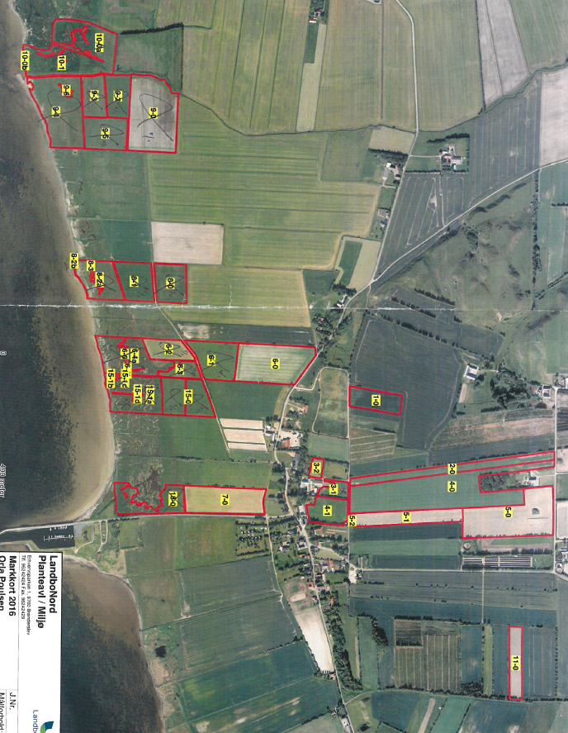

1. Lovbekendtgørelse nr. 256 af 21. marts 2017